DOCUMENTO PARA DESIGN DE GAMES

<O Parque São Paulo>

Autores: Ariel Kisilrvz,
Cintia Gudes de Souza,
Emanuel de Oliveira Costa,
Ismael Henrique da Silva

Data de criação:<27 de setembro de 2021 >
Versão: <2.0 >

Controle do Documento

Histórico de revisões
Data | Autor | Versão | Resumo da atividade
27/09/2021 | Ismael | 1.0 | Primeira introdução
29/09/2021 | Cíntia | 1.1 | Adição de gênero, imagens, referências, storytelling e público alvo
30/09/2021 | Emanuel | 1.2 | Revisão da introdução, revisão da faixa etária, adição de personagens
30/09/2021 | Ismael | 1.3 | Escopo do jogo, fontes
05/10/2021 | Emanuel | 1.4 | Mecânica
09/10/2021 | Cíntia | 1.5 | Fontes de pesquisa, storytelling
09/10/2021 | Ismael | 1.6 | Revisão e desenvolvimento até item 3.2.4 - Mecânica
11/10/2021 | Emanuel | 1.7 | Revisão e desenvolvimento até item 3.2.4 - Mecânica
11/10/2021 | Cíntia | 1.8 | Revisão e desenvolvimento até item 3.2.4 - Mecânica
22/10/2021 | Emanuel | 1.9 | Fontes de pesquisa / Imersão
22/10/2021 | Ariel | 2.0 | Fontes de pesquisa / idealização

Organização da equipe
Nome | Papel | Funções
Cíntia | Membro-programador | Revisão,idealização, design, criação de conteúdo, programação,
Ismael | Membro-programador | Controle de planejamento, idealização, criação de conteúdo, programação, mecânica estrutural
Emanuel | Membro-programador | Organização de conteúdo, fluxo de repositório, programação, idealização
Ariel | Membro-programador | Idealização,contribuição na parte estrutural.

Revisores

Nome | Data da revisão | Atividades executadas
Cíntia | 11/10/2021 | Controle e cortes no escopo do jogo, bem como adicionar elementos da mecânica e atividades do usuário com a atividade proposta
Ismael
Emanuel | 22/10/2021 | Revisão de todas a estapas feitas até o momento,além da adição de detalhes que foram modificados.
Ariel | 22/10/2021

Sumário
1. Controle do Documento iii
1.1 Histórico de revisões iii
1.2 Organização da equipe iii
1.3 Revisores iii
2. Introdução 6
2.1 Escopo do Documento 6
2.2 Requisitos do Documento 6
2.3 Público-alvo do Documento 6
2.4 Referências do Documento 6
3. Visão Geral do Projeto 8
3.1 Objetivos do Jogo 8
3.2 Características do Jogo 8
3.2.1 Requisitos coletados na entrevista com o cliente 8
3.2.2 Persona (Público Alvo) 9
Gênero do Jogo 9
3.2.3 Mecânica 9
3.2.4 Fontes de Pesquisa / Imersão 9
3.2.5 Regras do Jogo 10
4. Game Design 11
4.1 História do Jogo 11
4.2 Fluxo do Jogo e Níveis (o niveis são opcionais) 11
4.3 O Mundo do Jogo 12
4.3.1 Locações Principais e Mapa 12
4.3.2 Navegação pelo Mundo 12
4.3.3 Escala 12
4.3.4 Ambientação 12
4.3.5 Tempo 12
4.4 Base de Dados 12
4.4.1 Inventário 12
4.4.2 Bestiário (opcional) 14
4.4.3 Balanceamento de Recursos (opcional) 14
5. Level Design 16
5.1 Fase <Nível 1 1> 16
5.1.1 Visão Geral 16
5.1.2 Layout Area 16
5.1.3 Balanceamento de Recursos 17
5.1.4 The Boss 17
5.1.5 Outros Personagens 17
5.1.6 Easter Eggs 18
6. Personagens 19
6.1 Personagens Controláveis 19
6.1.1 Izabel/Usuário<n> 19
6.2 Common Non-Playable Characters (NPC) 20
6.2.1 <NOME DO NPC COMUM n> 20
6.3 Special Non-Playable Characters (NPC) 20
6.3.1 <NOME DO NPC ESPECIAL n> 20
7. Casos de Teste 21
8. Bibliografias 22
Apêndice A 23
Apêndice B 24

Introdução

Escopo do Documento
Este documento é um manual descritivo do jogo O Parque São Paulo, e explica como o projeto foi criado. Aqui também estão presentes os aspectos técnicos relacionados ao processo de concepção do jogo que foi
a) O problema
b) Proposta e solução
c) História (Gameplay)
d) Personagem (ns)
e) Game design
f) Level Design
g) Demais critérios.

Requisitos do Documento
O projeto busca permitir ao usuário obter noções básicas de interação social, conceitos de práticas saudáveis de exercícios, utilização de equipamentos públicos gratuitos pela realização de micro tarefas que levam o usuário a construir sua própria cidade e espaço público. O jogo O Parque São Paulo utiliza diversos conceitos didáticos, culturais, de arquitetura, design e arte.
Dentre esses conceitos, exploramos nesse jogo noções de :
- Gráfico de Mihaly
- Arquétipos de personagens
- Jornada do Herói
- Role Playing games
- Creative Constant
- Competitive Dynamic

Público-alvo do Documento
Este documento será mais bem aproveitado por um público que domine os conceitos técnicos abordados na seção 2.2. A tabela a seguir indica os fatores humanos explorados por cada perfil de usuário a que o documento se destina.
Perfil de Usuário | Fatores Humanos
Game designer | Ajuda os usuários a personalizar ambientes e seu personagem com facilidade: estimula a capacidade de personalizar um ambiente ou construção, para maximizar seus benefícios no game, minimizando o trabalho árduo frequentemente necessário para compreender o processo de usabilidade do game..
Level designers | Através de loops e arcos, o usuário poderá aprender a jogar de forma constante, sem perceber que está sendo introduzido à mecânica do game. Os níveis servem para aumentar as dificuldades à medida que o usuário adquire experiência, sem perda de estímulo ao desafio proposto.
Primeira impressão unificada | Os usuários devem ser capazes de ter uma única visão integrada de seu perfil, mesmo quando possuem várias personalizações de perfil.

Referências do Documento
As referências aqui apresentadas dizem respeito somente aos conceitos técnicos envolvidos no processo de construção do <NOME DO JOGO>.
Abreviatura ref. | Nome da referência | Referência e/ou URL
1. Fun | Teoria de Diversão | KOSTER, Raph. A Theory of Fun for Game Design. Paraglyph, 2005. ISBN 1932111972.
2. Flow | Flow | (Flow é) estar completamente envolvido em uma atividade por si mesma. O ego desaparece. O tempo voa. Cada ação, movimento e pensamento segue inevitavelmente do anterior, como tocar jazz. Todo o seu ser está envolvido e você está usando suas habilidades ao máximo.  - Wired Magazine, 4.09
3
4
5
6

Visão Geral do Projeto

Objetivos do Jogo
O objetivo do projeto é, por meio de um jogo, atender as necessidades do cliente PRODAN que busca engajar a população
a retornar às praças e parques , sendo assim, esse é o principal objetivo do game.

Características do Jogo
O Sampa Parque é um jogo de estratégia e gerenciamento, onde os jogadores realizam atividades e jogos de lógica visando a concientização!

Os jogadores participam de jogo visando aprimorar os conhecimentos de lógica, além de trabalhar a conscientização com popups informativos.

No Sampa Parque é possível visitar difrentes ambientes, e não só ver o quão movimentado é o personagem, mas também efetuar transações e alertas (como madeira, orçamento em conjunto, eventos culturais como corridas e circuito de parkour), os quais é necessário para avançar nas fases!

O Sampa Parque é um excelente jogo de estratégia e lógica, onde você não só terá que manter um bom equilíbrio de recursos e provisões do parque (manuteção, dinheiro, vegetação, equipamentos...), como também viver espaços verdes.

Requisitos coletados na entrevista com o cliente
Jogo que se passa nos parques ministrados pela Prodam no estado de São Paulo com o objetivo de controlar o ambiente e personagem.O objetivo principal é estimular a lógica e deixar claro a importância dos ambientes verdes, ruas, praças e prédios gerando um score que leva a premiação do usuário.O jogo tem uma característica mais simples em relação aos outros.

Persona (Público Alvo)
O público alvo do jogo são pessoas entre 12 e 30 anos, que utilizam os espaços públicos como parques e praças da Cidade de São Paulo para prática de atividades de lazer e exercício.

Classificação ESRB - Kids to adults

Gênero do Jogo

Jogo se destina às crianças e também aos adultos, focado na faixa etária entre 07 e 65 anos. O jogo explora noções de localização, percepção de espaço e senso de urgência. O ambiente do jogo é manipulável pelas ações tomadas pelo jogador que desencadeiam reações e consequências. O jogador controla um personagem apenas no game, e pode interagir com demais jogadores e seus respectivos personagens.
O objetivo é através de tarefas encadeadas, o jogador criar sua própria cidade e possibilitar os demais personagens a conviverem nela, usufruindo de seus benefícios. As tarefas são encadeadas através da escolha do personagem e cada escolha possui efeito em toda a comunidade do jogo, sendo seu próprio domínio..

Mecânica
Por meio de tablets e de aparelhos mobile, os usuários se conectam on-line no aplicativo do jogo.
O mundo digital estará apenas disponível quando os usuários estiverem em um parque ou praça ou em suas residências. Assim, a dimensão física estará representada na digital e os objetos se relacionam entre os dois mundos via QR Codes em alguns equipamentos.
A visão será 2D vista de cima - como um mapa.
Os jogadores poderão se ver mutuamente e estabelecer algumas iterações, tais como: trocas de itens, construção conjunta, diálogos, entre outros.
A mecânica principal do jogo é a construção, que pode ser realizada em conjunto ou não, de espaço digitais com função de parques ou praças com objetivo de melhorar a qualidade de vida do jogador.

Fontes de Pesquisa / Imersão
Fonte
Conteúdo | Referência
Imagens | www.3dtextures.com  https://simcity-buildit.br.uptodown.com/android  https://malibudarby.itch.io/horror-city-tile-pack
Animações | Pocket City - https://youtu.be/fEwT-u1qvzI
Livros | SWEIGART, Al - Invent Your Own Computer Games with Python  VERTH, James M Van e BISHOP, Lars M - Essential Mathematics for Games and Interactive Applications: A Programmer's Guide: A Programmer's Guide.  SCHELL, Jesse - The Art of Game Design: A Book of Lenses

Regras do Jogo
Formalizar as regras do jogo, o modo de pontuar, as condições de vitória e derrota. Desejável formalizar todos esses elementos através de algoritmo/fluxograma (ex. jogo Tetris).
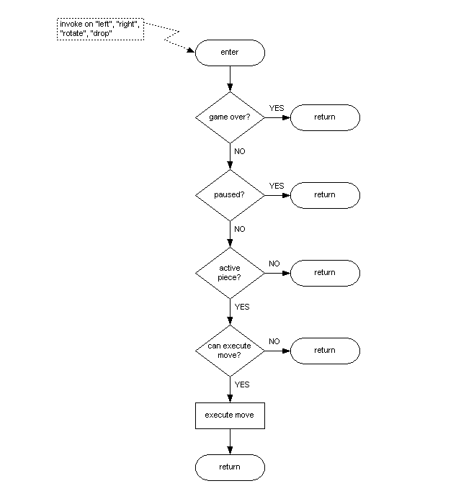
Figura 1. Fluxograma do jogo Tetris.
Deve estar presente, de forma contínua e de fácil visualização, a situação dos personagens, no que se refere aos pontos de vida, item (itens) coletados, etc. O jogo deve apresentar, ao final da rodada, o placar com estatísticas da fase.
O jogo seguirá o conceito de acessar a cena principal e participar de mini games que levam a saudações caso o usuário consiga acertar perguntas.

Game Design

História do Jogo
Descrever os seguintes aspectos:
- Tema (storyline):Inspirado no jogo tretis.
- Conceito:Educacional,lógica e informativo.
- Pano de fundo da história (backstory): O mais próximo possível dos parques ministrados pela Prodam.
- Premissa:O game segue uma lógica se aprendizado.
- Sinopse: O enredo gira em torno de atividades e ambientes verdes com o objetivo de trazer o personagem para a realidade, além de passar a ideia do quão importantes são as áreas verdes.
- Estrutura narrativa escolhida: O usuário é o personagem principal,tendo em vista que pode interagir com os ambientes.
- Elementos do roteiro para a estrutura narrativa escolhida (animação, cut-scenes, McGuffin, diálogos, foreshadowing, inciting incident, etc) – Colocar detalhes dos elementos escolhidos por fase do jogo
- Níveis de interatividade do jogo: No geral, o game apresenta apenas um nível.

Fluxo do Jogo e Níveis (o niveis são opcionais)
No início do jogo é dada uma ênfase maior para o aprendizado isto é, “como jogar”, posteriormente há um aumento significativo na dificuldade e algum mecanismo de premiação pelos objetivos alcançados. Descrever esse mecanismo de premiação. Por exemplo, objetos secretos que aparecem de acordo com a eficiência do jogador, ou seja, aparecerá algum item valendo mais pontos se o jogador alcançar uma pontuação excepcional em um determinado tempo. Uma forma para o jogo se tornar mais dinâmico é atribuir características aleatórias para o local e o tempo em que esses objetos secretos serão mostrados.
Fazer o flowchart do jogo (grafo representando o fluxo do jogo) e descrever que tipo de flowchart escolheu: baseado em ações, em quests, na narrativa etc? Justificar de acordo com o gênero escolhido. Por fim, quanto tempo o jogador deverá despender com o jogo?

O Mundo do Jogo

Locações Principais e Mapa
O jogo apresenta um mapa característico de parques com personagens fazendo algumtipo de atividade e interagindo com o ambiente.Além disso, é possível criar objetos .
Apresentar um flowchart do mundo.

Navegação pelo Mundo
Existirá objetos movimentando randomicamente, além do usuário ser o protagonista principal na construção de objetos.Os personagens andarão pelo parque e farão interação com os ambientes.

Escala
Os personagens terão um tamanho mediano considerando o público alvo do gamer na escala de 1:2 , duas vezes maior que o próprio tamanho.

Ambientação
Condições climáticas do mundo do jogo (se aplicáveis – verão, inverno? Dia ou noite?), condições vegetais, animais. Definir se tais condições serão estáticas (por exemplo, acontecerá uma “chuva” sempre no mesmo ponto) ou dinâmicas (por exemplo, em determinado trecho de uma fase pode aparecer uma “chuva” com uma determinada probabilidade).

Tempo
Como o tempo (timer/contador) será utilizado no jogo, se for o caso.

Base de Dados

Inventário
Descrever cada um dos itens do jogo, apresentando suas características principais e usadas para programar o jogo (características que de fato afetam o funcionamento do jogo; por exemplo, suponha que o peso seja fator relevante no jogo de forma que o jogador não possa carregar muitos objetos ao mesmo tempo, portanto, listar o peso de cada item é importante porque esse é um fator relevante no jogo).
É necessário que se agrupem os itens por similaridade, para facilitar consulta e organização: arma, dinheiro, itens consumíveis (cura, magia etc) entre outros. Fazer uma tabela a distribuição dos objetos do jogo todo. A seguir um exemplo de listagem de itens do jogo.

Equação de Custo (opcional)
Não houve custos.

Itens Consumíveis (opcional)
Poção Medicinal Pequena
 | Descrição | Uma pequena poção que cura um pouco de energia.
 | Peso | 5
 | Valor de cura | 10

Poção Medicinal Média
 | Descrição | Uma pequena poção que cura um pouco de energia.
 | Peso | 10
 | Valor de cura | 15

Poção Medicinal Grande
 | Descrição | Uma pequena poção que cura um pouco de energia.
 | Peso | 20
 | Valor de cura | 25

Armamento (opcional)
Espada de Gelo
 | Descrição | Permite congelar o inimigo. Chance de 30%.
 | Peso | 20
 | Ataque | 20

Espada de Fogo
 | Descrição | Permite lançar fogo nos inimigos. Chance de 30%.
 | Peso | 20
 | Ataque | 20

Espada Imaterial
 | Descrição | Permite atacar monstros do tipo Fantasma.
 | Peso | 15
 | Ataque | 10

Bestiário (opcional)
Descrever os inimigos do jogo apresentando, da mesma forma que foi feita para a listagem de itens, os fatores realmente relevantes para o jogo. A seguir alguns exemplos.

Inimigos Elementais de Água
Geleca Azul
 | Descrição | Uma geleca azul. Tocar sua pele fria pode te congelar!
 | HP | 1600
 | Defesa | 10

Peixe Esfomeado
 | Descrição | Um peixe faminto e raquítico.
 | HP | 2500
 | Defesa | 20

Balanceamento de Recursos (opcional)
Apresentar as tabelas de balanceamento aprendidas em sala (depende do estilo do jogo). Apresentar outros aspectos que as tabelas não conseguem solucionar e mostrar as soluções adotadas. A seguir estão os exemplos de tabelas vistas em sala.
Enemy Chart
Tipo Inimigo | W* | Fase 1 | Fase 2 | Fase 3 | Fase 4 | Fase 5 | Fase 6 | Total
Geleca Verde | 1 | 3 | 5 | 2 |  |  |  | 10
Geleca Azul | 2 | 1 | 5 | 5 | 5 | 2 |  | 15
Morcego | 5 |  |  | 1 | 5 | 5 | 10 | 21
Flor-bomba | 10 |  |  |  |  | 2 | 5 | 7
Total |  | 5 | 15 | 17 | 35 | 49 | 100
(No caso do level design, essa tabela desmembra-se em “inimigos x área por fase”).
*Lembre-se que devemos colocar a quantidade de itens vezes o seu peso (W). A equação de dificuldade do inimigo ou peso (W) deve levar em consideração diversas questões, como: sua IA, seu HP, sua resistência, sua velocidade de ataque, itens que pode liberar (drop) para o jogador etc.
Demonstrar este crescimento de dificuldade com o gráfico de Mihaly (fazer, baseado nos resultados da tabela Enemy Chart – e das demais – gráficos no Excell para verificar a distribuição de dificuldades no jogo). Por exemplo, para o resultado do Enemy Chart acima, temos o seguinte gráfico de distribuição de dificuldade:
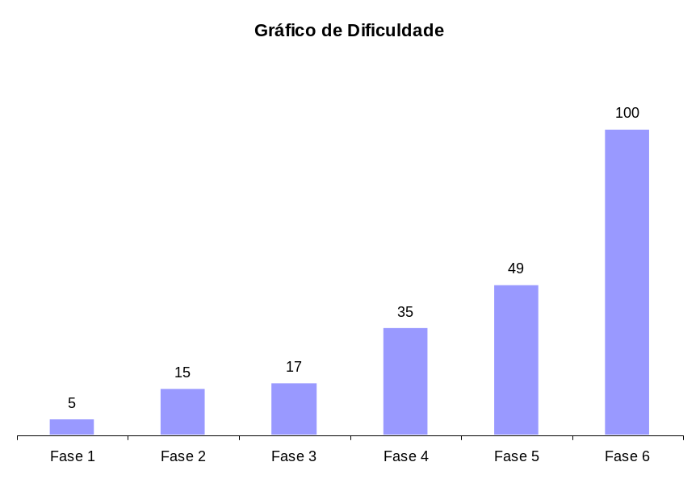
Figura 2. Gráfico de dificuldade para o jogo NOME DO JOGO.
Discutir, baseado no gráfico acima, se o balanceamento escolhido está de acordo com as teorias apresentadas por Mihaly.
Deve repetir a tabela “Enemy chart” para itens, quests, skills etc, ou seja, dependendo do tipo de jogo podem surgir outras tabelas bem como algumas desaparecer.
Item Chart
Tipo de Item | Fase 1 | Fase 2 | Fase 3 | Fase 4 | Fase 5 | Fase 6 | Total
Moeda | 20 | 20 | 50 | 20 | 40 | 50 | 200
Sorvete | 3 | 5 | 5 | 2 | 2 | 3 | 20
Bombinha |  |  | 2 |  |  | 3 | 5
Super Estrela | 1 | 1 | 1 | 1 | 1 | 1 | 6

Level Design
Apresentação do World Diagram para, logo a seguir, especificar cada fase. Pode-se acrescentar o gameflow nessa parte, levando-se em consideração o tipo de gameflow a ser trabalhado (quest, narrativa, ação etc).

Fase <NOME DA FASE 1>

Visão Geral
Construção do layout area dessa fase com informações de quais áreas estão ligadas a quais Descrever o cenário desta fase: onde no mundo fica o local, como o personagem chegou ali, como é a vegetação, a temperatura etc.
Definir a meta (objetivo) do jogador na fase. Detalhar micro metas, se houver.
Descrição de onde o personagem inicia a fase, o que ele deve fazer para concluir a fase.
<ADALOVE – Especificar Elementos do Jogo>

Layout Area
Construção do layout area dessa fase com informações de quais áreas estão ligadas a quais áreas, sem se importar com itens ou o formato e detalhes de objetos da área.
<ADALOVE – Especificar Elementos do Jogo>

Connections
Construção do cenário usando connections. Também apresentar, se for o caso, do uso das técnicas de visibilidade de cena adotadas (caixotes obstruindo visão, escadas verticais, corredores/donut rooms, portas, ambientes obscuros etc).

Layout Effects
Legenda com informações de efeitos visuais/sons/animações CG no jogo.

Quests e Puzzles
Construção de quests/puzzles utilizando o quest/puzzle flow.

Balanceamento de Recursos
Posicionamento de itens na fase, utilizando o layout area como base. Usar legenda especificando todos os itens/inimigos (pode-se criar uma classificação, por exemplo, de inimigos tipo 1 – fáceis e inimigos tipo 2 – difíceis).
Inserir tabela com os inimigos e a quantidade destes inimigos na fase divididos por área, para controle do balanceamento da mesma. Exemplo:
Enemy Chart
Tipo Inimigo | W* | Área1 | Área 2 | Área 3 | Área 4 | Área 5 | Área 6 | Total
Geleca Verde | 1 | 1 | 1 | 2 |  | 1 | 2 | 7
Geleca Azul | 2 |  | 1 |  | 1 | 2 | 1 | 5
Morcego | 5 |  |  |  |  |  | 1 | 1
Flor-bomba | 10 |  |  |  |  |  |  | 0
Total |  | 1 | 3 | 2 | 2 | 5 | 9

Do mesmo modo, inserir tabela com os itens e a quantidade destes itens na fase por área, para controle do balanceamento da mesma.
Item Chart
Tipo de Item | Área1 | Área 2 | Área 3 | Área 4 | Área 5 | Área 6 | Total
Moeda | 5 | 2 | 3 | 5 |  |  | 15
Sorvete | 1 |  | 1 |  | 1 |  | 3
Bombinha |  |  | 2 |  |  | 1 | 3
Super Estrela |  |  |  |  | 1 |  | 1

The Boss
Descrever o chefe da fase (se houver) e seu comportamento de ataque/defesa, bem como o modo previsto para o jogador derrotá-lo e a recompensa adquirida (power-up, vida, itens diversos etc).

Outros Personagens
Descrever quais e onde estão os NPCs e as ações que eles assumem perante o jogador/situação.
Definir como se dá a interação com o personagem. Criar os diálogos do NPC para a fase.

Easter Eggs
Descrever locais/itens secretos na fase (se houver) e a forma para alcançá-los, bem como a recompensa adquirida (power-up, vida, itens diversos etc).

Personagens
Aqui, descrever brevemente a relação dos personagens na história e uma tabela com os personagens do jogo, apontando a fase em que aparecem (se houver personagens).
Character Appearance Chart
Personagem | Fase 1 | Fase 2 | Fase 3 | Fase 4 | Fase 5 | Fase 6 | Fase 7
Izabel persona
Luigi
Toadstool
Koppa

Personagens Controláveis

<NOME DO PERSONAGEM PRINCIPAL n>
Para cada personagem (se houver mais de um), descrever como foi criado, qual é a sua backstory. É interessante que apareça os esboços (desenhos) do mesmo. Deve existir algum mecanismo inicial para a seleção de personagem, quando for o caso. Deve permitir seleção de itens básicos inicias para o personagem, quando for o caso. Para cada personagem, detalhar:

Psicologia do Personagem
Descrever os aspectos psicológicos do personagem.

Sociologia do Personagem
Descrever os aspectos sociais do personagem.

Backstory
Backstory (pano de fundo) do personagem.

Arquétipo
Função dramática do personagem (arquétipo(s) associado(s)) e justificativa.

Arco do Personagem
Arco do personagem, se existir (conflito interno e externo – crescimento e resolução).

Fisiologia
Fisiologia do personagem.

Concept Art
Esboços do personagem.

Ações Permitidas
Habilidades físicas/ações no jogo (tem que estar relacionadas à psicologia e à sociologia do personagem).

Momento de Aparição
Momento em que o personagem vai aparecer (identificar de acordo com as fases planejadas, utilizar o apoio do flowchart, se necessário)

Common Non-Playable Characters (NPC)

<NOME DO NPC COMUM n>
Para cada NPC comum, descrever sua história, comportamento perante o personagem (agressivo, amistoso, indiferente etc), seus dados pessoais como pontos de vida e outros que forem implementados (pontos de magia, habilidades etc). O comportamento do personagem será estático ou dinâmico. Se dinâmico definir como o mesmo deve ser alterado.

Special Non-Playable Characters (NPC)

<NOME DO NPC ESPECIAL n>
Para cada NPC especial (mini-boss, boss, mentor/guia etc), descrever sua história, comportamento perante o personagem (agressivo, amistoso, indiferente etc), seus dados pessoais como pontos de vida e outros que forem implementados (pontos de magia, habilidades etc). O comportamento do personagem será estático ou dinâmico. Se dinâmico definir como o mesmo deve ser alterado.

Casos de Teste
Aqui, descrever os casos de teste que serão executados.
<utilizar o modelo de elaboração de casos deteste apresentado no encontro>
<ADALOVE - Executar casos de teste (Playtest)>

Bibliografias
Toda referência citada no texto deverá constar nessa seção, utilizando o padrão de normalização da PUC Minas (disponível no site da Biblioteca da PUC). As citações devem ser confiáveis e relevantes para o trabalho. São imprescindíveis as citações dos sites de download das ferramentas utilizadas, bem como a citação de algum objeto, música, textura ou outros que não tenham sido produzidos pelo grupo, mas utilizados (mesmo no caso de licenças gratuitas, royalty free ou similares).

Colocar a parte de testes..........
Colocar o documento do Ricardo tb..... (colocar como apêndice) e referenciar na parte de mecânica.

Apêndice A

RELATÓRIO – FÍSICA E MATEMÁTICA (BOOTCAMP 2021)

- Funções
Quais funções são usadas no jogo desenvolvido nesse projeto?
Coloque os trechos do programa no Godot onde elas aparecem e explique sua utilidade no jogo.

- Cinemática Unidimensional
Quais grandezas da cinemática são usadas no jogo desenvolvido nesse projeto?
Coloque os trechos do programa no Godot onde elas aparecem e explique sua utilidade no jogo.

- Vetores
Quais vetores são usados no jogo desenvolvido nesse projeto?
Coloque os trechos do programa no Godot onde eles aparecem e explique sua utilidade no jogo.
Obs.: anexar ao relatório as atividades realizadas em aula (prints, fotos, etc.).

- Cinemática Bidimensional e mais
Quais as grandezas físicas (não trabalhadas nos encontros anteriores) são usadas no jogo desenvolvido nesse projeto?
Coloque os trechos do programa no Godot onde elas aparecem e explique sua utilidade no jogo.

Apêndice B
Os apêndices representam informações adicionais que não caberiam no documento exposto acima, mas que são importantes por alguma razão específica do projeto. Em geral, os apêndices do GDD podem incluir os rascunhos das fases, outros concept arts do jogo, diagramas diversos etc.

